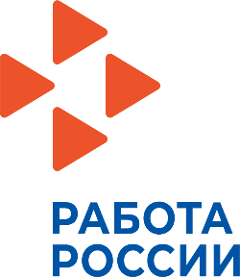 | Главное управление по труду и занятости населения Челябинской области  ул. Комсомольская, 18А, г. Челябинск, 454111,  +7(351) 261-51-26,  depzan@szn74.ru, szn@gov74.ru,  szn.gov74.ru | 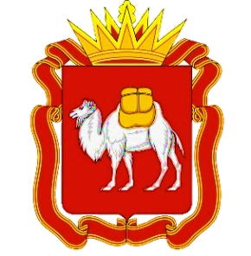
25.09.2025. | ПРЕСС-РЕЛИЗ

Цифровая экосистема «Работа России»: старт карьеры для молодежи

С сентября 2025 года заработала новая цифровая экосистема сервисов «Работа России», разработанная специально для школьников, студентов и начинающих специалистов. Платформа объединяет более 20 сервисов, направленных на профессиональное самоопределение, трудоустройство и поддержку молодёжи на старте карьеры.
Среди ключевых сервисов — помощь в выборе профессии, поиск первой работы или летней подработки, рекомендации по адаптации в новом коллективе, подбор программ повышения квалификации, обучение новым профессиям и даже поддержка при открытии собственного дела.
Особенность платформы — интуитивно понятный интерфейс и пошаговые сценарии взаимодействия. Пользователь выбирает конкретную цель — например, «подготовиться к собеседованию» или «найти подработку на лето» — и мгновенно получает набор сервисов и доступ к мерам государственной поддержки службы занятости. Всё это представлено в наглядной форме: с инфографикой, видеороликами и чёткими инструкциями.
«Мы видим, как важно сегодня вовремя помочь молодёжи определиться с профессиональным направлением. Новый портал — это не просто сайт, а полноценный помощник и путеводитель. Он создан с заботой о будущем нашей молодёжи и станет отличным стартом для построения успешной карьеры», — подчеркнула первый заместитель Главного управления по труду и занятости населения Челябинской области Мария Никонова.
Платформа работает в гибридном формате: пользователи могут взаимодействовать как онлайн, так и офлайн — например, пройти профориентационное тестирование в центре занятости. В пилотных 11 регионах России контент уже адаптирован с учётом местной экономической специфики и востребованных профессий. В ближайшее время такой подход будет масштабирован на всю страну, в том числе Челябинскую область.
Экосистема сервисов «Работа России» для молодёжи доступна:
- по ссылке: https://molodezh.cznnew.ru/
- или QR-коду:

Экосистема сервисов службы занятости для молодежи — это часть реализации национального проекта «Кадры» и призвана обеспечить «бесшовное» построение карьерной траектории, и подготовке специалистов для региональной экономики.
